版 本 | 升版内容 | 日期
A0 | 初版发行 | 2025年6月6日

受控标识 | 编制/修订 | 审核 | 批准
 | 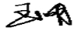 | 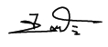 | 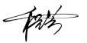

一、目的
确保认证机构制定的认证规则符合《公告》第二章（原则要求）、第四章（内容要求）及第六章（监管要求），保障认证规则的合法性、合规性、科学性及适用性

二、适用范围
适用于认证机构自行制定或实施其他来源（含授权）的认证规则在编制完成后的符合性自查。

三、自查依据
《中华人民共和国认证认可条例》
《认证机构管理办法》
《国家认监委关于加强认证规则管理的公告》（2025年第9号）
《国家认监委关于加强认证规则管理的公告》实施指南

四、自查内容与要求

（一）原则符合性自查（对应《公告》第二章）
自查认证规则是否满足以下10项原则：
序号 | 原则要求 | 自查方法
1 | 不抵触国家法律、行政法规、部门规章、行政规范性文件及政策规定 | 对照最新法规库逐条核查规则条款
2 | 不抵触现行国家或地方行政许可规定 | 核查规则中涉及的行政许可事项是否符合审批要求
3 | 不抵触国家认监委发布的认证基本规范/规则 | 比对认监委官网公示的强制性认证规则清单
4 | 不抵触强制性国家标准（鼓励高于国标/行标） | 检查认证依据中标准编号及技术要求
5 | 不违背社会公序良俗和公共利益 | 评估规则中涉及的社会影响（如消费者权益、公共安全）
6 | 不擅自备案涉及国家安全、政治、民族宗教等敏感领域的规则 | 筛查规则适用范围及认证对象关键词（如"宗教""国家安全"）
7 | 不违反知识产权及保密规定 | 核查引用外部文件的授权证明及保密条款
8 | 不混淆产品、服务、管理体系认证规则的制定与使用 | 检查规则名称及内容是否明确区分认证类别（如避免"服务管理体系认证"等表述）
9 | 不违反全国统一大市场及公平竞争原则 | 评估规则是否设置地域壁垒或歧视性条款
10 | 不违反国家认监委其他要求 | 核查认监委最新监管通知

内容符合性自查（对应《公告》第四章）

1. 通用要求核查
必备内容 | 自查要点
适用范围 | 是否清晰界定认证对象（产品/服务/管理体系类别）
认证依据 | 技术规范/标准名称、编号、发布单位是否完整且有效
认证实施程序 | 是否包含申请、评审、评价（审核/检测）、复核、决定、监督（适用时）等全流程环节
认证证书及标志要求 | 是否规定证书样式、标志使用规则及状态管理（暂停/注销/撤销）
证书状态管理 | 是否明确变更、撤销等情形下的证书处置流程

2.分类特殊要求核查
认证类别 | 特殊内容要求
产品认证 | 是否明确认证模式（如型式试验+工厂检查）及单元划分（适用时）
管理体系认证 | 是否包含方案策划、审核报告、不符合项纠正及验证要求
服务认证 | 是否规定认证模式（如神秘顾客测评）及服务领域划分

3. 其他要求核查
内容 | 要求
规则名称 | 是否避免使用"中国""国家""领先"等禁用词（确需使用需提供许可证明）
信息一致性 | 规则名称、编号、版本、发布日期是否与全文一致
认证依据有效性 | 引用的标准/规范是否现行有效且与备案信息一致

（三）监管符合性自查（对应《公告》第六章）
备案合规性
是否在规则发布后30日内完成备案（自查发布日志与平台提交记录）备案信息是否完整（含规则全文、认证依据全文/可获取途径）
资质匹配性
规则所属领域是否在机构批准资质范围内（对照认监委资质批文）是否避免跨领域备案（如食品服务认证不得备案至"其他服务"领域）
实施一致性
实际认证活动是否严格按备案规则执行（抽查近期认证项目记录）
信息公示
是否在官网公示规则全文及承诺书（检查网站公示栏目）

五、自查流程
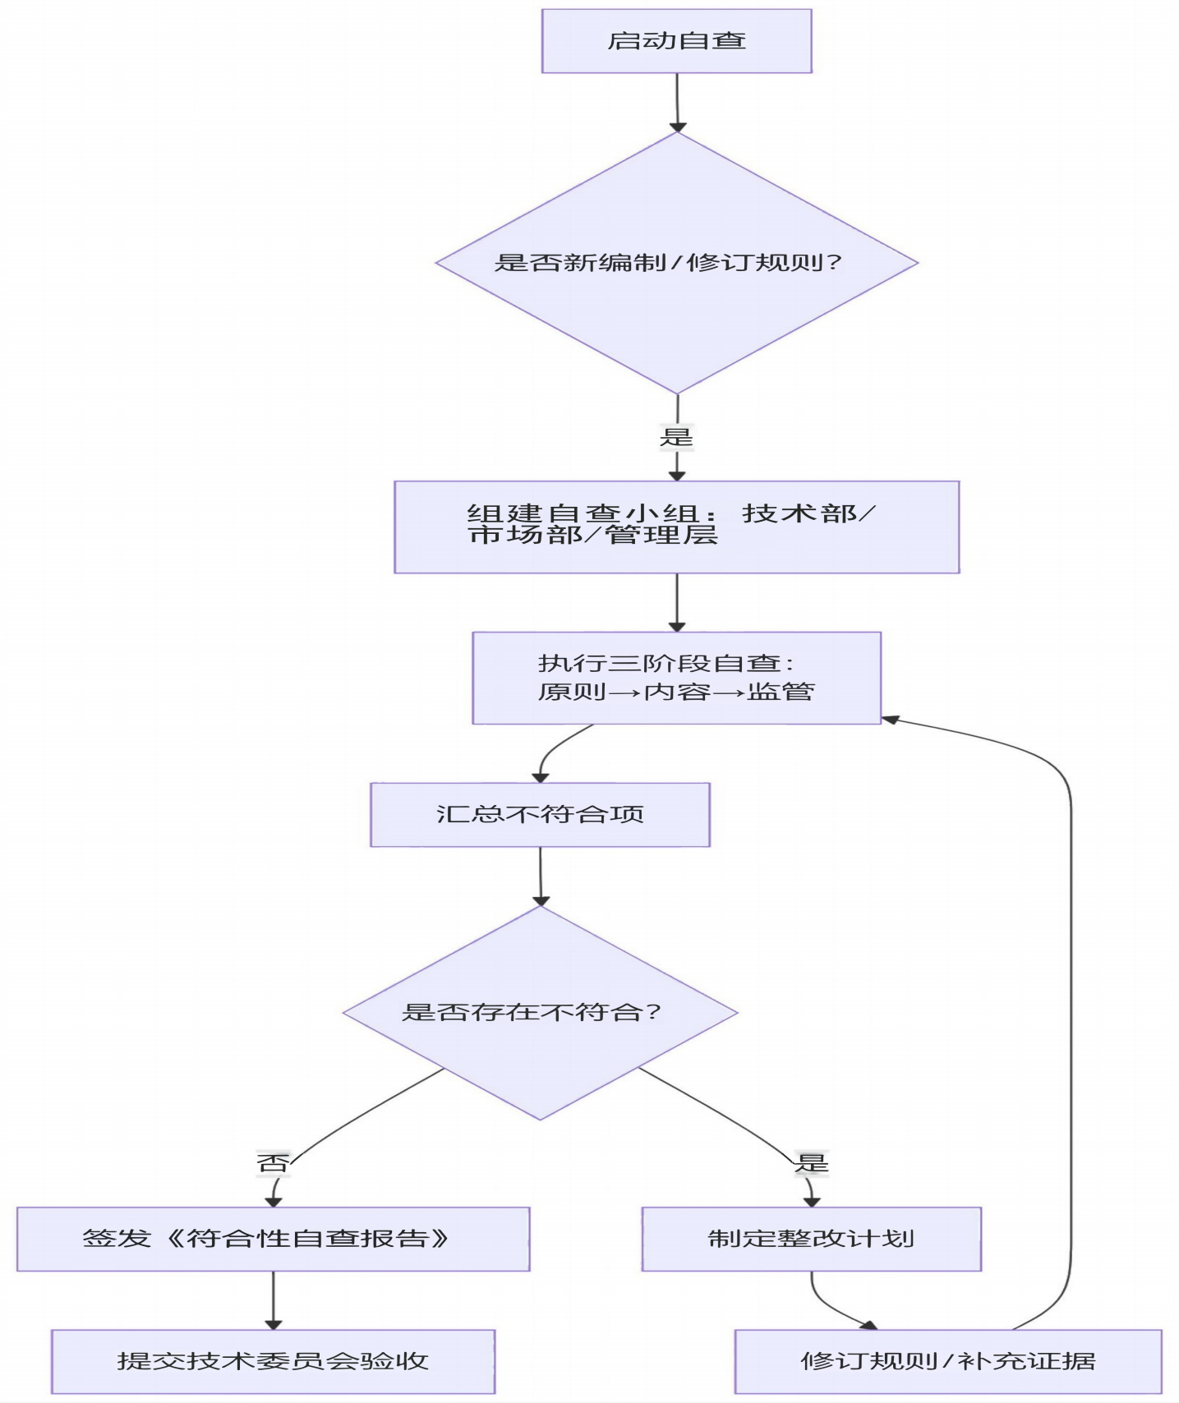

六、自查输出与记录
必生成文件：
《符合性自查报告》（含结论性意见）
整改证据（如修订稿、授权书、资质文件）
记录保存：
保存期限：认证规则失效后至少6年
保存形式：电子档+纸质签批原件

七、附件
附录1：《符合性自查报告》

编制说明：
本程序满足《公告》第三章（三）对符合性自查的程序化要求；
自查频次：每项认证规则编制完成后立即启动，重大法规变更时触发复查；
依据《指南》第8-9页，自查范围必须覆盖《公告》第二、四、六章全部条款

